# **Отчёт по лабораторной работе №5**

## **Предмет: Microsoft .NET**

## **Выполнил: ст. гр. О-18-ПРИ-рпс-Б, Лядов. В.С.**

## Постановка задач

1. В разработанной в предыдущей лабораторной работе программе добавьте поддержку хранения коллекций объектов первых двух классов в виде словарей (Dictionary). Для этой цели разработайте новый класс, а сами коллекции хранить в виде статических свойств. При необходимости внесите изменения в первые два класса, чтобы у них были ключевые поля-свойства.
2. Добавьте в новый класс для хранения объектов 3-го класса список (тоже как статическое свойство).
3. В приложение Windows Forms добавьте диалоговую форму для  создания и редактирования списка объектов 3-го класса аналогично диалоговым формам для первых двух классов.
4. На главную форму добавьте 3 вкладки, в которых будет отображаться коллекции соответствующих классов с помощью элементов управления ListView. Настройте столбцы и внешний вид элементов управления ListView по аналогии с рассмотренным примером.
5. При вызове события редактирования объектов классов сам объект необходимо определять на основе выбранной строки в соответствующем элементе управления ListView.
6. При добавлении и редактировании объектов трех классов необходимо обновлять содержимое ListView.

## Практическая часть

1-2 пункты

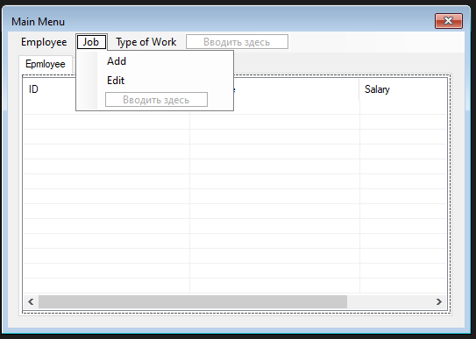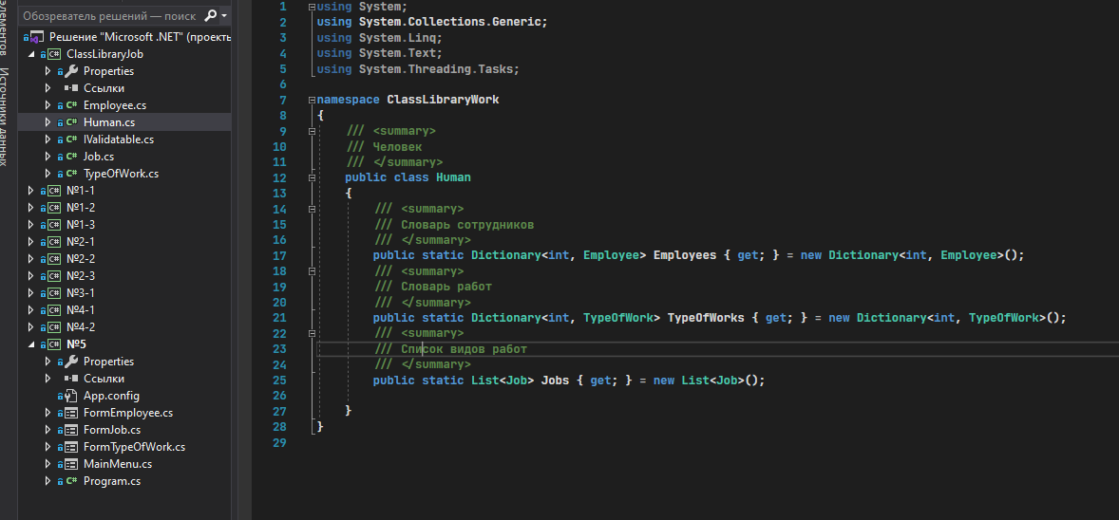.

Рис 1. Создание нового класса Human для хранения исполнителей и вида их работы в виде словарей, а перечень работ в виде списка. Все в виде статических свойств.

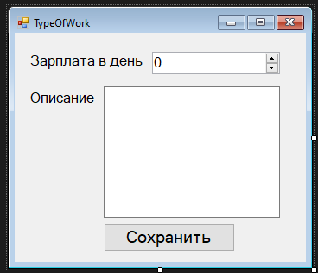

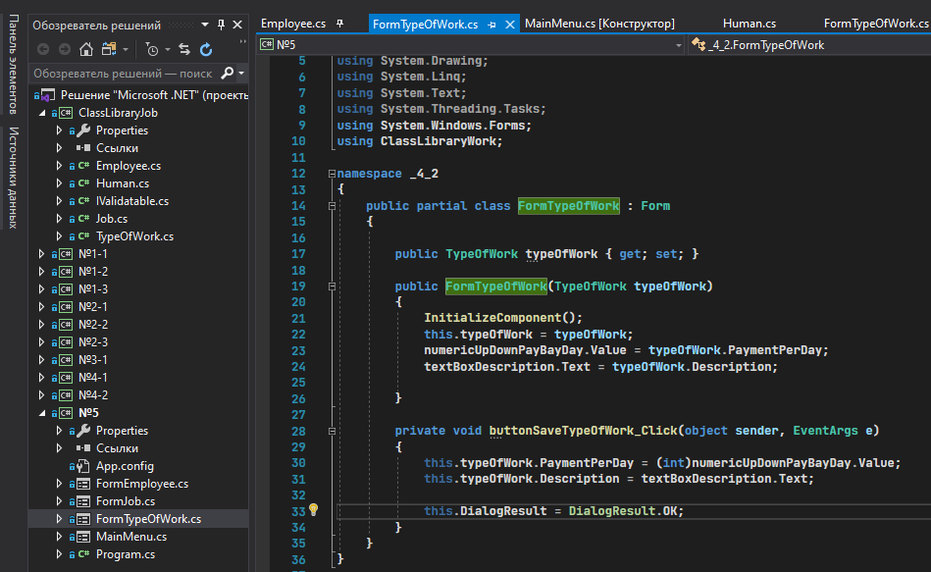

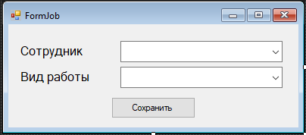

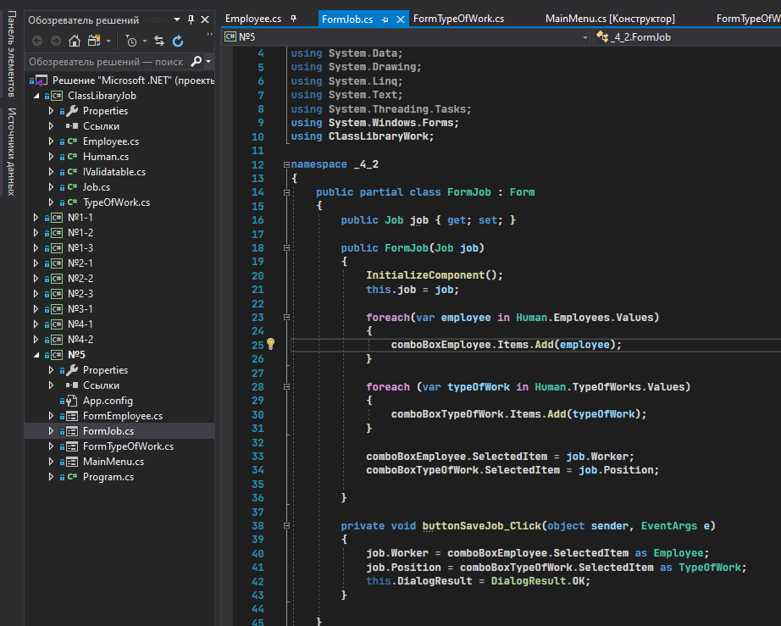

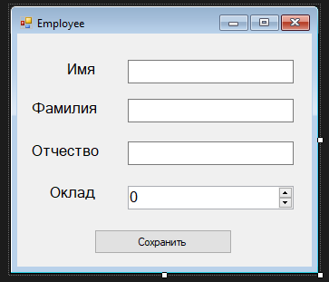

Рис 2-4. Диалоговые формы для создания и редактирования.

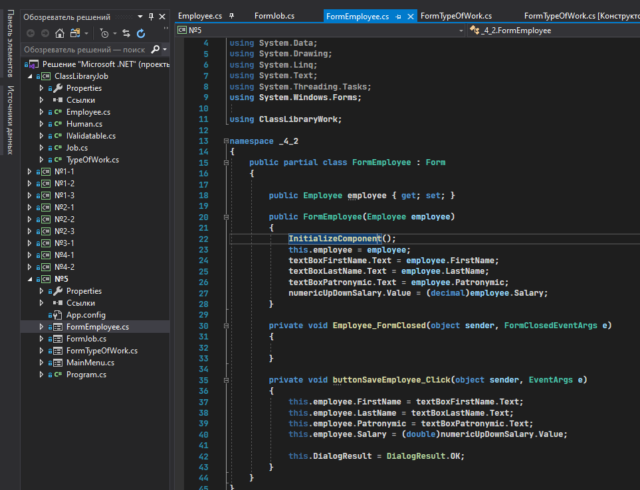

3 пункт

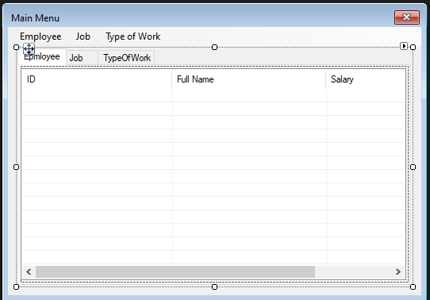

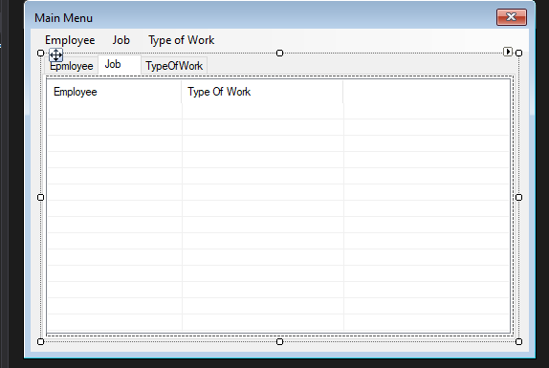

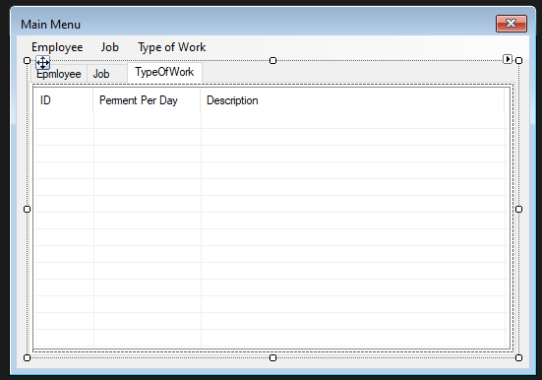

Рис. 5-7. Три вкладки на главной форме для 3 классов. Столбцы соответствуют свойствам классов.

5-6 пункт

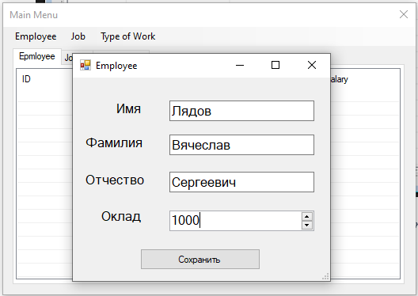

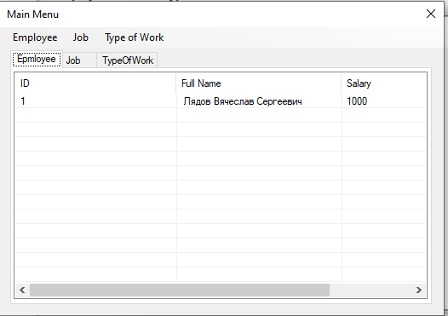

Рис. 8-9. Добавление сотрудника в диалоговой форме.

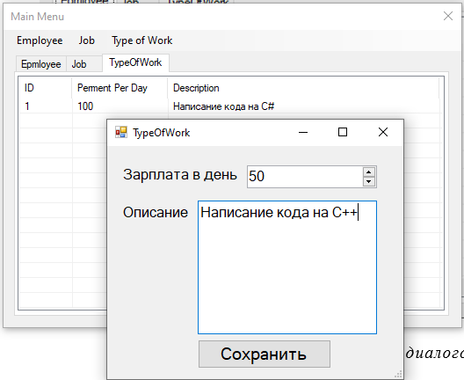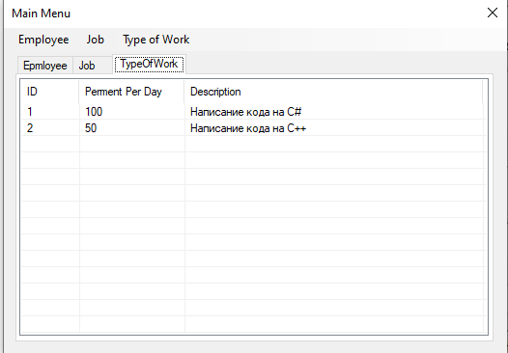

Рис. 10-11. Добавление два вида работ в диалоговой форме.

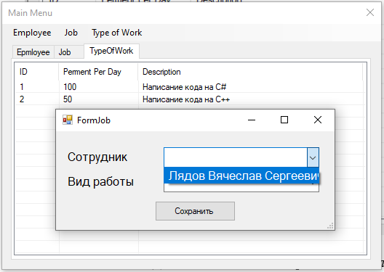

Рис. 12. Добавление работы. Данные в полях формируются на основе вкладок тех данных, что мы добавлии ранее в Employee и TypeOfWork.

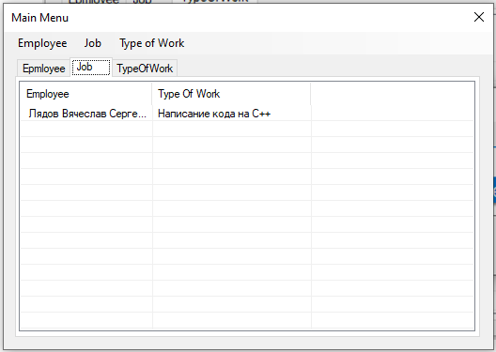

Рис. 13. Отображение добавленной работы.

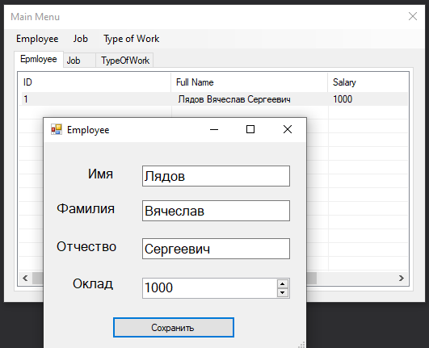

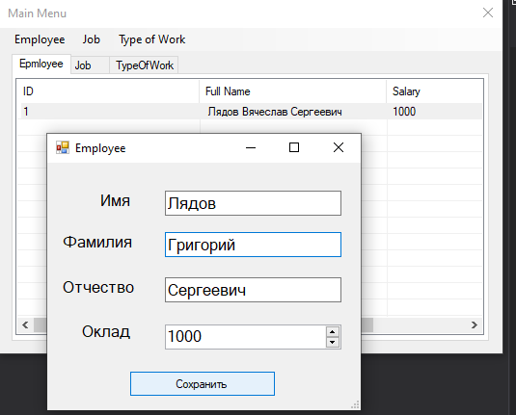

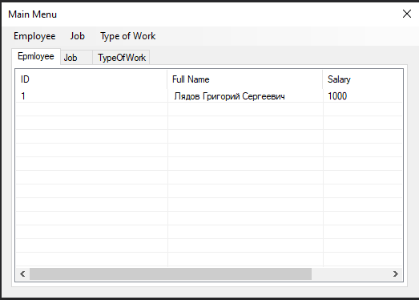

Рис. 14-16. Редактирование записи, по выбору её на поле форме и кнопке edit.

## Программный код

Основная форма

Листинг 1.

MainMenu.cs

using System;

using System.Collections.Generic;

using System.ComponentModel;

using System.Data;

using System.Drawing;

using System.Linq;

using System.Text;

using System.Threading.Tasks;

using ClassLibraryWork;

using System.Windows.Forms;

namespace _4_2

{

public partial class MainMenu : Form

{

public MainMenu()

{

InitializeComponent();

}

private void addToolStripMenuItem_Click(object sender, EventArgs e)

{

var employee = new Employee();

FormEmployee formClient = new FormEmployee(employee);

if (formClient.ShowDialog() == DialogResult.OK)

{

Human.Employees.Add(employee.EmployeeId, formClient.employee);

UpdateEmployeeList();

}

}

private void editToolStripMenuItem_Click(object sender, EventArgs e)

{

var employee = listViewEmployee.SelectedItems[0].Tag as Employee;

FormEmployee formClient = new FormEmployee(employee);

if (formClient.ShowDialog() == DialogResult.OK)

{

UpdateEmployeeList();

}

}

private void addToolStripMenuItem1_Click(object sender, EventArgs e)

{

var typeOfWork = new TypeOfWork();

FormTypeOfWork formClient = new FormTypeOfWork(typeOfWork);

if (formClient.ShowDialog() == DialogResult.OK)

{

Human.TypeOfWorks.Add(typeOfWork.TypeOfWorkId, formClient.typeOfWork);

UpdateTypeOfWorkList();

}

}

private void editToolStripMenuItem1_Click(object sender, EventArgs e)

{

var typeOfWork = listViewTypeOfWork.SelectedItems[0].Tag as TypeOfWork;

FormTypeOfWork formClient = new FormTypeOfWork(typeOfWork);

if (formClient.ShowDialog() == DialogResult.OK)

{

UpdateTypeOfWorkList();

}

}

private void addToolStripMenuItem_Click_1(object sender, EventArgs e)

{

var job = new Job();

FormJob formClient = new FormJob(job);

if (formClient.ShowDialog() == DialogResult.OK)

{

Human.Jobs.Add(formClient.job);

UpdateJobList();

}

}

private void editToolStripMenuItem2_Click(object sender, EventArgs e)

{

var job = listViewJob.SelectedItems[0].Tag as Job;

FormJob formClient = new FormJob(job);

if (formClient.ShowDialog() == DialogResult.OK)

{

UpdateJobList();

}

}

private void UpdateEmployeeList()

{

listViewEmployee.Items.Clear();

foreach (var employee in Human.Employees.Values)

{

var listViewItem = new ListViewItem

{

Tag = employee,

Text = employee.EmployeeId.ToString()

};

listViewItem.SubItems.Add(employee.ToString());

listViewItem.SubItems.Add(employee.Salary.ToString());

listViewEmployee.Items.Add(listViewItem);

}

}

private void UpdateTypeOfWorkList()

{

listViewTypeOfWork.Items.Clear();

foreach (var typeOfWork in Human.TypeOfWorks.Values)

{

var listViewItem = new ListViewItem

{

Tag = typeOfWork,

Text = typeOfWork.TypeOfWorkId.ToString()

};

listViewItem.SubItems.Add(typeOfWork.ToString());

listViewItem.SubItems.Add(typeOfWork.Description.ToString());

listViewTypeOfWork.Items.Add(listViewItem);

}

}

private void UpdateJobList()

{

listViewJob.Items.Clear();

foreach (var job in Human.Jobs)

{

var listViewItem = new ListViewItem

{

Tag = job,

Text = job.Worker.ToString()

};

listViewItem.SubItems.Add(job.Position.Description.ToString());

listViewJob.Items.Add(listViewItem);

}

}

}

}

Примечание:

Код программы из основной диалоговой формы не влез в один скриншот, поэтому было принято решение выделить его в листинг.

Код к другим формам приложен к скриншотам их визуальной части.

Ссылка на GitHub на проект:

<https://github.com/VanHofman/university/tree/master/Microsoft%20.NET/%E2%84%965>

Cссылка на скачивание архива с выполненными 1-5 лабораторными работами:

https://drive.google.com/file/d/1-dzlsULx9sQhiQM6urU9PIBRhRIW8iuB/view?usp=sharing